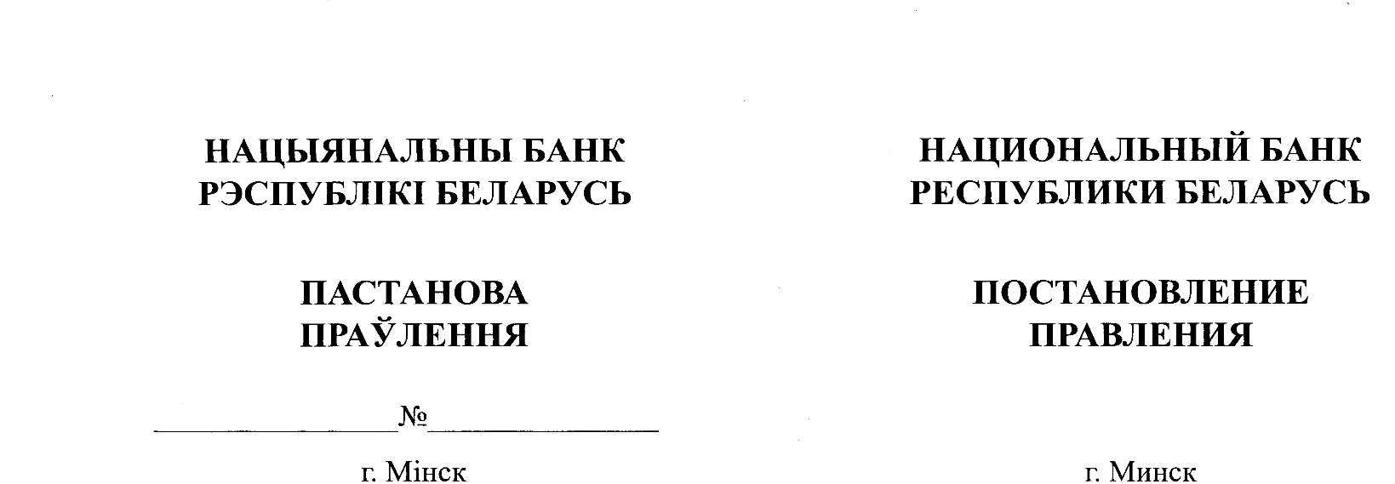
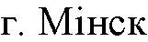



№
23 июня 2017 г. 250

Об утверждении Инструкции об организации работы по осуществлению административных процедур в Национальном банке
(с учетом изменений и дополнений, внесенных постановлениями Правления Национального банка
от 08.07.2019 № 289,
от 14.10.2019 № 418,
от 02.03.2022 № 110)

На основании подпункта 50.15 пункта 50 Устава Национального банка Республики Беларусь, утвержденного Указом Президента Республики Беларусь от 13 июня 2001 г. № 320, в редакции Указа Президента Республики Беларусь от 19 июня 2007 г. № 285 Правление Национального банка Республики Беларусь ПОСТАНОВЛЯЕТ:
1. Утвердить Инструкцию об организации работы по осуществлению административных процедур в Национальном банке (прилагается).
(Пункт 1 в редакции постановления Правления Национального банка от 08.07.2019 № 289)
2. Признать утратившими силу:
постановление Правления Национального банка Республики Беларусь от 30 декабря 2013 г. № 800 ”Об утверждении Инструкции об организации работы по осуществлению административных процедур в Национальном банке Республики Беларусь“;
постановление Правления Национального банка Республики Беларусь от 24 сентября 2015 г. № 575 ”О внесении изменений и дополнений в Инструкцию об организации работы по осуществлению административных процедур в Национальном банке Республики Беларусь“.
3. Главному управлению информационных технологий совместно с Главным управлением секретариата Правления доработать программный комплекс ДИС-Дело в соответствии с требованиями пункта 43 Инструкции об организации работы по осуществлению административных процедур в Национальном банке Республики Беларусь в срок до 10 июля 2017 г. и пункта 47 указанной Инструкции – в срок
до 12 октября 2017 г.
4. Настоящее постановление вступает в силу с 15 июля 2017 г.

Председатель Правления | П.В.Каллаур

УТВЕРЖДЕНО

Постановление Правления
Национального банка
Республики Беларусь
23.06.2017 № 250

ИНСТРУКЦИЯ
об организации работы по
осуществлению административных
процедур в Национальном банке

ГЛАВА 1
ОБЩИЕ ПОЛОЖЕНИЯ

1. Настоящая Инструкция определяет порядок организации работы по осуществлению административных процедур в Национальном банке по заявлениям граждан Республики Беларусь, иностранных граждан или лиц без гражданства, в том числе индивидуальных предпринимателей (если не определено иное, далее – гражданин), или юридических лиц Республики Беларусь, иных организаций (далее – юридическое лицо) (далее – заинтересованные лица).
(Пункт 1 в редакции постановления Правления Национального банка от 08.07.2019 № 289)
2. Для целей настоящей Инструкции нижеперечисленные термины имеют следующие значения:
документальная информационная система Национального банка – автоматизированная информационная система, обеспечивающая комплексное решение задач управления документами, являющаяся составной частью информационной системы Национального банка;
ДИС-Дело – комплекс информационных услуг для решения задач электронного делопроизводства, поиска документов и контроля их исполнения;
ДИС-Портал – подсистема документальной информационной системы Национального банка, предоставляющая каждому работнику Национального банка набор информационных услуг для работы с документами, включающий в себя создание, подписание, рассмотрение, исполнение и оперативное хранение документов;
интернет-сайт Национального банка − официальный сайт Национального банка в глобальной компьютерной сети Интернет;
комиссия – коллегиальный состав Национального банка, созданный для осуществления соответствующих административных процедур;
уполномоченное подразделение – структурное подразделение центрального аппарата Национального банка, в компетенцию которого входит организация осуществления Национальным банком соответствующих административных процедур;
уполномоченный работник – работник уполномоченного подразделения, который единолично рассматривает заявление заинтересованного лица, секретарь комиссии.
(Пункт 2 в редакции постановления Правления Национального банка от 08.07.2019 № 289)
3. Термины ”административная процедура“, ”заявление заинтересованного лица“, ”административное решение“, ”единый портал электронных услуг“, используемые в настоящей Инструкции, имеют значения, определенные в статье 1 Закона Республики Беларусь
от 28 октября 2008 г. № 433-З ”Об основах административных процедур.
(Пункт 3 в редакции постановления Правления Национального банка от 08.07.2019 № 289)
4. Перечень административных процедур, осуществляемых в Национальном банке по заявлениям граждан, и перечень административных процедур, осуществляемых в Национальном банке в отношении юридических лиц и индивидуальных предпринимателей, утверждаются приказом Председателя Правления Национального банка.
(Пункт 4 в редакции постановлений Правления Национального банка от 08.07.2019 № 289, от 02.03.2022 № 110)
5. Перечень административных процедур, осуществляемых в Национальном банке по заявлениям граждан, формируется в соответствии с перечнем административных процедур, осуществляемых государственными органами и иными организациями по заявлениям граждан, утвержденным Указом Президента Республики Беларусь от 26 апреля 2010 г. № 200 ”Об административных процедурах, осуществляемых государственными органами и иными организациями по заявлениям граждан“.
Перечень административных процедур, осуществляемых в Национальном банке в отношении юридических лиц и индивидуальных предпринимателей, формируется в соответствии с единым перечнем административных процедур, осуществляемых в отношении субъектов хозяйствования, утвержденным постановлением Совета Министров Республики Беларусь от 24 сентября 2021 г. № 548 ”Об административных процедурах, осуществляемых в отношении субъектов хозяйствования“.
(Пункт 5 в редакции постановлений Правления Национального банка от 08.07.2019 № 289, от 02.03.2022 № 110)
6. В перечне административных процедур, осуществляемых в Национальном банке по заявлениям граждан, и перечне административных процедур, осуществляемых в Национальном банке в отношении юридических лиц и индивидуальных предпринимателей, указываются:
наименование уполномоченного подразделения (комиссии);
наименование административной процедуры;
перечень документов и (или) сведений, представляемых заинтересованными лицами в уполномоченное подразделение (комиссию) для осуществления административной процедуры;
срок осуществления административной процедуры;
срок действия справок или других документов, выдаваемых при осуществлении административной процедуры;
размер платы, взимаемой при осуществлении административной процедуры.
(Пункт 6 в редакции постановлений Правления Национального банка от 08.07.2019 № 289, от 02.03.2022 № 110)
7. Главное управление секретариата поддерживает в актуальном состоянии перечень административных процедур, осуществляемых в Национальном банке по заявлениям граждан, и перечень административных процедур, осуществляемых в Национальном банке в отношении юридических лиц и индивидуальных предпринимателей, выполняет размещение, изменение сведений в реестре административных процедур, осуществляемых в отношении субъектов хозяйствования, и исключение их из него, обеспечивает надлежащий учет информации о качестве осуществляемых Национальным банком административных процедур на портале рейтинговой оценки. С целью обеспечения взаимодействия с единым порталом электронных услуг Главное управление секретариата ведет в ДИС-Дело Справочник административных процедур и Справочник выходных и праздничных дней.
(Пункт 7 в редакции постановлений Правления Национального банка от 08.07.2019 № 289, от 02.03.2022 № 110)
8. (Пункт 8 исключен постановлением Правления Национального банка от 08.07.2019 № 289)
9. Право подписи административного решения имеют заместители Председателя Правления Национального банка, руководители уполномоченных подразделений, их заместители, иные работники уполномоченных подразделений, председатель комиссии (лица, их замещающие).
(Пункт 9 в редакции постановления Правления Национального банка от 08.07.2019 № 289)
10. Руководители уполномоченных подразделений определяют уполномоченных работников (лиц, их замещающих) путем закрепления соответствующих функций в должностных инструкциях или организационно-распорядительных документах.
11. Делопроизводство по административным процедурам осуществляется уполномоченными работниками с использованием документальной информационной системы Национального банка, децентрализованно и отдельно от других видов делопроизводства.
12. Организационно-методическое руководство и контроль за порядком осуществления административных процедур в Национальном банке обеспечивает Главное управление секретариата.
(Пункт 12 в редакции постановления Правления Национального банка от 02.03.2022 № 110)

ГЛАВА 2
ИНФОРМИРОВАНИЕ ЗАИНТЕРЕСОВАННЫХ ЛИЦ

13. В центральном аппарате Национального банка в здании, расположенном по ул. Ленина, 14, в г. Минске, на информационных стендах, а также на интернет-сайте Национального банка размещается следующая информация:
структура Национального банка (схематическое изображение подчиненности структурных подразделений центрального аппарата Национального банка и структурных подразделений Национального банка Председателю Правления Национального банка и его заместителям);
сведения о Председателе Правления Национального банка и его заместителях (фамилия, собственное имя, отчество, занимаемая должность, номера служебных телефонов);
режим работы центрального аппарата Национального банка;
перечень административных процедур, осуществляемых в Национальном банке по заявлениям граждан, и перечень административных процедур, осуществляемых в Национальном банке в отношении юридических лиц и индивидуальных предпринимателей;
номер телефона Контакт-центра Национального банка;
порядок подачи заявлений об осуществлении административных процедур в электронной форме;
место нахождения, номер служебного телефона, фамилия, собственное имя, отчество (если таковое имеется), должность работника уполномоченного подразделения (комиссии), осуществляющего прием заинтересованных лиц.
(Пункт 13 в редакции постановления Правления Национального банка от 02.03.2022 № 110)

14. (Пункт 14 исключен постановлением Правления Национального банка от 08.07.2019 № 289)
15. Информация, указанная в пункте 13 настоящей Инструкции, размещается в местах, обеспечивающих свободный, не ограниченный какими-либо внешними препятствиями (пост охраны, закрытые турникеты и др.) доступ к ней (фойе, вестибюль на первом этаже здания).
Начальник Главного управления секретариата назначает работника, ответственного за размещение информации, ее надлежащее расположение и своевременное обновление (лицо, его замещающее), путем закрепления соответствующих функций в должностных инструкциях.
Информация обновляется не позднее дня, следующего за днем, когда начальник Главного управления секретариата был ознакомлен с данными изменениями.
Руководители структурных подразделений центрального аппарата Национального банка обязаны обеспечить ознакомление начальника Главного управления секретариата с информацией, которая влечет необходимость изменения (обновления, актуализации) информации, указанной в пункте 13 настоящей Инструкции.
(Пункт 15 в редакции постановлений Правления Национального банка от 08.07.2019 № 289, от 02.03.2022 № 110)

ГЛАВА 3
ПОРЯДОК ПОДАЧИ И ОТЗЫВА ЗАЯВЛЕНИЯ ЗАИНТЕРЕСОВАННОГО ЛИЦА

16. Заявление заинтересованного лица подается на белорусском и (или) русском языке в письменной форме, за исключением случаев, когда законодательством об административных процедурах допускается подача заявления в устной форме в ходе приема заинтересованного лица (личное обращение или обращение по телефону).
Прием заинтересованных лиц в уполномоченном подразделении (комиссии) организуется руководителем уполномоченного подразделения, председателем комиссии в соответствии со статьей 6 Закона Республики Беларусь ”Об основах административных процедур“.
Заявление заинтересованного лица в письменной форме подается в уполномоченное подразделение (комиссию):
в ходе приема заинтересованного лица;
нарочным (курьером), по почте, если в соответствии с законодательством об административных процедурах не требуется личного присутствия заинтересованного лица.
17. Заявление заинтересованного лица в электронной форме подается через единый портал электронных услуг в соответствии с пунктом 6 статьи 14 Закона Республики Беларусь ”Об основах административных процедур“.
Способ доступа к единому порталу электронных услуг для подачи заявления заинтересованного лица в электронной форме определяется Советом Министров Республики Беларусь в перечне административных процедур, подлежащих осуществлению в электронной форме через единый портал электронных услуг.
18. Уполномоченные работники разрабатывают и поддерживают в актуальном состоянии шаблоны заявлений заинтересованных лиц в письменной и электронной формах, при необходимости разъясняют порядок их заполнения и представления.
18¹. Для поддержания в актуальном состоянии размещенной на едином портале электронных услуг информации об административных процедурах, осуществляемых в Национальном банке в отношении юридических лиц и индивидуальных предпринимателей, уполномоченные подразделения направляют заявку посредством автоматизированной системы ”Корпоративная система управления информационными ресурсами и инфраструктурой“.
(Пункт 18¹ в редакции постановлений Правления Национального банка от 14.10.2019 № 418, от 02.03.2022 № 110)
19. В соответствии с пунктом 5 статьи 14 Закона Республики Беларусь ”Об основах административных процедур“, если законодательством об административных процедурах не определены сведения, которые должны содержаться в заявлении заинтересованного лица, подаваемом в письменной форме, в таком заявлении должны содержаться:
наименование уполномоченного подразделения (комиссии);
сведения о заинтересованном лице:
фамилия, собственное имя, отчество (если таковое имеется), место жительства (место пребывания) – для гражданина, не являющегося индивидуальным предпринимателем;
фамилия, собственное имя, отчество (если таковое имеется), место жительства, регистрационный номер в Едином государственном регистре юридических лиц и индивидуальных предпринимателей, наименование государственного органа, иной государственной организации, осуществивших государственную регистрацию, – для индивидуального предпринимателя;
наименование и место нахождения, регистрационный номер в Едином государственном регистре юридических лиц и индивидуальных предпринимателей, наименование государственного органа, иной государственной организации, осуществивших государственную регистрацию, – для юридического лица;
наименование административной процедуры, за осуществлением которой обращается заинтересованное лицо;
перечень документов и (или) сведений (при их наличии), представляемых вместе с заявлением заинтересованного лица;
сведения о внесении платы, взимаемой при осуществлении административной процедуры, посредством использования автоматизированной информационной системы единого расчетного и информационного пространства (учетный номер операции (транзакции) в едином расчетном и информационном пространстве или отметка о произведенном платеже, если указание этого номера не требуется для подтверждения факта оплаты) – в случае внесения платы посредством использования такой системы;
подпись гражданина, либо подпись руководителя юридического лица или лица, уполномоченного в установленном порядке подписывать заявление, либо подпись представителя заинтересованного лица.
(Пункт 19 в редакции постановления Правления Национального банка от 08.07.2019 № 289)
20. Если законодательством об административных процедурах не определены сведения, которые должны содержаться в заявлении заинтересованного лица, подаваемом в электронной форме, в таком заявлении должны содержаться сведения, указанные в абзацах втором – девятом пункта 19 настоящей Инструкции.
21. Требования к документам и (или) сведениям, представляемым вместе с заявлениями заинтересованных лиц, определяются законодательством об административных процедурах.
22. В соответствии со статьей 18 Закона Республики Беларусь ”Об основах административных процедур“ заинтересованное лицо вправе отозвать свое заявление в любое время до окончания осуществления административной процедуры.
Отзыв заявления заинтересованного лица, поданного в устной форме, осуществляется посредством подачи заявления в устной либо письменной форме в уполномоченное подразделение (комиссию).
Отзыв заявления заинтересованного лица, поданного в письменной форме, осуществляется посредством подачи заявления в письменной форме в уполномоченное подразделение (комиссию).
Отзыв заявления заинтересованного лица, поданного в электронной форме, осуществляется посредством подачи заявления в электронной форме через единый портал электронных услуг либо письменной форме в уполномоченное подразделение (комиссию).
В случае отзыва заявления заинтересованного лица уполномоченное подразделение (комиссия) прекращает рассмотрение заявления по существу и возвращает заинтересованному лицу оригиналы представленных вместе с заявлением документов и (или) сведений, за исключением случаев подачи заявления заинтересованного лица в электронной форме.

ГЛАВА 4
ПРИЕМ И РЕГИСТРАЦИЯ ЗАЯВЛЕНИЙ ЗАИНТЕРЕСОВАННЫХ ЛИЦ

23. Заявления заинтересованных лиц регистрируются уполномоченным работником в ДИС-Дело в день их подачи в уполномоченное подразделение (комиссию), заявления заинтересованных лиц, поступившие в нерабочий день (нерабочее время), − не позднее первого рабочего дня, следующего за ним.
В ДИС-Дело автоматически регистрируются в день подачи заявления заинтересованных лиц, поступившие посредством единого портала информационных услуг, заполняются реквизиты регистрационно-контрольной карточки, присваивается регистрационный индекс, устанавливается контрольный срок осуществления административной процедуры согласно Справочнику административных процедур и Справочнику выходных и праздничных дней.
(Пункт 23 в редакции постановлений Правления Национального банка от 08.07.2019 № 289, от 02.03.2022 № 110)
24. Конверты от поступивших заявлений заинтересованных лиц сохраняются в случаях, если только по ним можно установить адрес заинтересованного лица или если дата почтового штемпеля служит подтверждением времени их отправления и получения.
25. Регистрационно-контрольная карточка заявления заинтересованного лица содержит реквизиты согласно приложению 1.
(Пункт 25 в редакции постановления Правления Национального банка от 02.03.2022 № 110)
26. Повторным заявлениям заинтересованных лиц при их поступлении в уполномоченное подразделение (комиссию) в течение календарного года присваивается очередной регистрационный индекс.
27. Регистрация заявлений заинтересованных лиц осуществляется в ДИС-Дело в классе документов ”Административные процедуры“.
Заявление заинтересованного лица, поданное в устной форме, учитывается в регистрационно-контрольной карточке, принятой для учета письменных заявлений с пометкой ”Подано устно“.
Регистрационный индекс заявления заинтересованного лица состоит из номера административной процедуры и порядкового номера
заявления заинтересованного лица (например, 2.3./569).
(Пункт 27 в редакции постановления Правления Национального банка от 08.07.2019 № 289)
28. Для проставления отметки о поступлении в уполномоченное подразделение (комиссию) заявления заинтересованного лица используется регистрационный штамп согласно приложению 2.
Регистрационный штамп с указанием регистрационного индекса и даты поступления заявления заинтересованного лица располагается в правом нижнем углу первой страницы заявления, полученного в письменном виде, или на другом свободном от текста месте.
(Пункт 28 в редакции постановления Правления Национального банка от 02.03.2022 № 110)

ГЛАВА 5
РЕГИСТРАЦИЯ АДМИНИСТРАТИВНЫХ РЕШЕНИЙ И ДОКУМЕНТОВ, СОЗДАННЫХ В ХОДЕ ИХ ПРИНЯТИЯ

29. Регистрационный индекс административного решения (справка, отказ в принятии заявления заинтересованного лица, отказ в осуществлении административной процедуры и т. д.) и документов, созданных в ходе его принятия (уведомление, извещение заинтересованного лица о принятом административном решении, дубликат административного решения, запрос в государственный орган, иную организацию, к компетенции которых относится представление документов и (или) сведений, необходимых для осуществления административной процедуры), как правило, состоит из номера дела, содержащего документы, созданные в ходе принятия административного решения, и регистрационного индекса, присвоенного заявлению заинтересованного лица при поступлении в уполномоченное подразделение (комиссию) (например, 02-15/2.29./48).
(Пункт 29 в редакции постановления Правления Национального банка от 08.07.2019 № 289)
30. Протокол заседания комиссии регистрируется в ДИС-Дело в классе ”Протоколы комиссий“. Регистрационный индекс протокола состоит из порядкового номера заседания комиссии в течение года и буквенного сокращения наименования комиссии (например, 110/КГП, где КГП – комиссия по назначению государственных пособий семьям, воспитывающим детей, и пособий по временной нетрудоспособности).
(Пункт 30 в редакции постановления Правления Национального банка от 08.07.2019 № 289)
31. Административные решения по заявлениям заинтересованных лиц, направленным посредством единого портала электронных услуг, регистрируются уполномоченным работником в ДИС-Дело в классе документов ”Исходящие документы“. При регистрации обязательно указывается вид документа (”Административное решение об осуществлении административной процедуры“, ”Административное решение об отказе в осуществлении административной процедуры“, ”Административное решение об отказе в принятии заявления на осуществление административной процедуры“).
Регистрационный индекс административного решения по заявлению заинтересованного лица, направленному посредством единого портала электронных услуг, состоит из номера дела по номенклатуре дел, регистрационного индекса, присвоенного заявлению заинтересованного лица при поступлении в уполномоченное подразделение, и
порядкового регистрационного номера, разделенных косой чертой (например, 65-10/2.12-1./123/456).
Регистрационные индексы административных решений и документов, созданных в ходе их принятия, вносятся уполномоченным работником в окно ”Ход рассмотрения“ или ”Результат решения“ регистрационно-контрольной карточки заявления заинтересованного лица.
(Пункт 31 в редакции постановления Правления Национального банка от 08.07.2019 № 289)

ГЛАВА 6
ПОРЯДОК РАССМОТРЕНИЯ ЗАЯВЛЕНИЙ ЗАИНТЕРЕСОВАННЫХ ЛИЦ

32. Ход рассмотрения заявления заинтересованного лица, направленные запросы, полученные документы и (или) сведения, дата и номер протокола заседания комиссии и т. д. должны быть точно и своевременно отражены уполномоченным работником в окне ”Ход рассмотрения“ регистрационно-контрольной карточки заявления заинтересованного лица.
33. Результат принятого в письменной либо электронной форме административного решения об отказе в принятии заявления заинтересованного лица, об осуществлении административной процедуры или об отказе в осуществлении административной процедуры вносится уполномоченным работником в окно ”Результат решения“ регистрационно-контрольной карточки заявления заинтересованного лица с указанием его даты и номера.
34. В регистрационно-контрольной карточке заявления заинтересованного лица уполномоченный работник в окне ”Решение“ делает отметку об отказе в принятии заявления заинтересованного лица или об отказе в осуществлении административной процедуры либо отметку об осуществлении административной процедуры.
(Пункт 34 в редакции постановления Правления Национального банка от 08.07.2019 № 289)
35. Заверение копий справки или другого документа, выданного уполномоченным подразделением (комиссией) по заявлению заинтересованного лица, оформляется в соответствии с Государственным стандартом Республики Беларусь СТБ 6.38-2016 ”Унифицированные системы документации Республики Беларусь. Система организационно-распорядительной документации. Требования к оформлению документов“, если законодательством не предусмотрена необходимость нотариального свидетельствования копий такой справки или другого документа.
(Пункт 35 в редакции постановления Правления Национального банка от 02.03.2022 № 110)
36. На каждом исполненном письменном заявлении заинтересованного лица после принятия административного решения (за исключением случая отказа в принятии заявления заинтересованного лица) уполномоченный работник делает отметку об исполнении и направлении его в дело.
37. В соответствии со статьей 17 Закона Республики Беларусь
”Об основах административных процедур“ в случае отказа в принятии заявления заинтересованного лица уполномоченный работник возвращает заявление заинтересованному лицу вместе с прилагаемыми к заявлению документами и (или) сведениями, за исключением случаев подачи заявления заинтересованного лица в электронной форме.
(Пункт 37 в редакции постановления Правления Национального банка от 08.07.2019 № 289)
38. В регистрационно-контрольной карточке заявления заинтересованного лица уполномоченный работник вносит в окно ”Результат решения“ соответствующую отметку об уведомлении заинтересованного лица о принятом административном решении в случае его направления нарочным, по почте, в виде электронного документа или иным способом и дату направления.
39. Согласно части первой пункта 22 Инструкции о порядке ведения делопроизводства по административным процедурам в государственных органах, иных организациях, утвержденной постановлением Министерства юстиции Республики Беларусь от 7 мая 2009 г. № 39, при выдаче лично заинтересованному лицу административного решения, либо выписки из него, либо извещения о принятом административном решении заинтересованное лицо расписывается в их получении с проставлением даты получения.
Уполномоченный работник может использовать ДИС-Дело для формирования реестра выдачи документов.
(Пункт 39 в редакции постановления Правления Национального банка от 08.07.2019 № 289)
40. В случае поступления от заинтересованного лица обращения о несогласии с принятым административным решением такое обращение подлежит рассмотрению Председателем Правления Национального банка.
(Пункт 40 в редакции постановления Правления Национального банка от 08.07.2019 № 289)

ГЛАВА 7
СРОКИ ПРИ РАССМОТРЕНИИ ЗАЯВЛЕНИЙ ЗАИНТЕРЕСОВАННЫХ ЛИЦ, ОСУЩЕСТВЛЕНИИ АДМИНИСТРАТИВНЫХ ПРОЦЕДУР

41. Лица, указанные в пункте 9 настоящей Инструкции, принимают административное решение об отказе в принятии заявления заинтересованного лица в течение трех рабочих дней со дня регистрации такого заявления, если иной срок не установлен законодательными актами и постановлениями Совета Министров Республики Беларусь.
(Пункт 41 в редакции постановления Правления Национального банка от 08.07.2019 № 289)
42. Уполномоченное подразделение (комиссия) отказывает в принятии заявления заинтересованного лица с указанием уполномоченного органа в течение трех рабочих дней со дня регистрации такого заявления либо самостоятельно направляет заявление в соответствующий уполномоченный орган с одновременным уведомлением об этом заинтересованного лица, если рассмотрение заявления заинтересованного лица не относится к компетенции уполномоченного подразделения (комиссии).
43. В соответствии со статьей 12 Закона Республики Беларусь ”Об основах административных процедур“ сроки при осуществлении административных процедур определяются календарной датой, истечением периода времени, исчисляемого месяцами, неделями или днями, а также указанием на событие, которое должно неизбежно наступить.
Течение срока, исчисляемого месяцами, неделями или днями, начинается на следующий день после совершения действия или наступления события, которыми определено его начало, за исключением сроков административных процедур, подлежащих осуществлению в день обращения заинтересованного лица либо осуществляемых в день обращения заинтересованного лица по инициативе уполномоченного подразделения (комиссии), а также иных случаев, предусмотренных законодательными актами.
Срок, исчисляемый месяцами, истекает в соответствующее число последнего месяца срока. Если окончание срока, исчисляемого месяцами, приходится на месяц, в котором нет соответствующего числа, то срок истекает в последний день этого месяца.
Срок, исчисляемый неделями, истекает в соответствующий день последней недели срока.
Если не определено иное, срок, указанный в днях, исчисляется в календарных днях.
Если последний день срока приходится на нерабочий день, днем истечения срока считается первый следующий за ним рабочий день.
Главное управление секретариата поддерживает в актуальном состоянии Справочник выходных и праздничных дней, согласно которому устанавливаются контрольные сроки осуществления административных процедур.
(Пункт 43 в редакции постановлений Правления Национального банка от 08.07.2019 № 289, от 02.03.2022 № 110)
44. Административная процедура осуществляется в срок, определяемый исходя из времени, требуемого для получения и обработки всех документов и (или) сведений, необходимых для осуществления административной процедуры.
Срок осуществления административной процедуры не может превышать пятнадцати дней, а в случае направления уполномоченным подразделением запроса в другие государственные органы, иные организации – одного месяца, если иной срок не предусмотрен законодательными актами, постановлениями Совета Министров Республики Беларусь.
Запрос направляется уполномоченным подразделением (комиссией) в государственный орган, иную организацию, к компетенции которых относится представление документов и (или) сведений, необходимых для осуществления административной процедуры, в кратчайший срок, но не позднее пяти дней со дня регистрации заявления заинтересованного лица.
45. Днем окончания осуществления административной процедуры считается день принятия административного решения.
46. Административное решение, принятое в письменной форме (его копия, выписка из него), либо извещение о таком решении выдаются заинтересованному лицу или направляются нарочным (курьером), по почте не позднее семи рабочих дней со дня принятия соответствующего решения, если иное не предусмотрено законодательством.
Административное решение, принятое в электронной форме, либо извещение о таком решении направляются заинтересованному лицу через единый портал электронных услуг не позднее семи рабочих дней со дня принятия соответствующего решения, если иное не предусмотрено частью четвертой настоящего пункта или законодательством.
Административное решение об отказе в осуществлении административной процедуры, принятое в письменной или электронной форме, не направляется заинтересованному лицу в случае его ликвидации (прекращении деятельности), смерти, если иное не предусмотрено законодательными актами.
Заинтересованное лицо имеет право получить административное решение (его копию, выписку из него), выдаваемое при осуществлении административной процедуры, при обращении в уполномоченный орган.
(Пункт 46 в редакции постановления Правления Национального банка от 08.07.2019 № 289)

ГЛАВА 8
КОНТРОЛЬ И АНАЛИЗ РАБОТЫ ПРИ ОСУЩЕСТВЛЕНИИ АДМИНИСТРАТИВНЫХ ПРОЦЕДУР

47. Контроль за рассмотрением заявлений заинтересованных лиц в уполномоченном подразделении (комиссии) ведется с использованием ДИС-Дело.
Для контроля за ходом осуществления административных процедур по заявлениям заинтересованных лиц используется отчет ДИС-Дело ”Информация об осуществлении административных процедур“.
(Пункт 47 в редакции постановления Правления Национального банка от 02.03.2022 № 110)
48. Контроль завершается, если административное решение принято в письменной либо электронной форме, в том числе посредством внесения записей в регистры, реестры, протоколы, банки данных, иные документы или информационные ресурсы.
49. Проверка соблюдения порядка осуществления административных процедур в Национальном банке осуществляется в рамках проверок Главного управления внутреннего аудита.
50. Руководители уполномоченных подразделений, председатель комиссии регулярно анализируют замечания и предложения заинтересованных лиц по осуществлению административных процедур в Национальном банке в целях оптимизации деятельности и устранения имеющихся недостатков.

ГЛАВА 9
ПОРЯДОК ФОРМИРОВАНИЯ И ХРАНЕНИЯ ДЕЛ
ПО ЗАЯВЛЕНИЯМ ЗАИНТЕРЕСОВАННЫХ ЛИЦ

51. Срок хранения заявлений заинтересованных лиц, документов и (или) сведений, необходимых для осуществления административных процедур, справок или иных документов, выдаваемых заинтересованным лицам при осуществлении административных процедур, определяется в соответствии с актами законодательства.
(Пункт 51 в редакции постановления Правления Национального банка от 02.03.2022 № 110)
52. Документы по осуществлению административных процедур, копии выданных административных решений при необходимости формируются в уполномоченном подразделении, секретарем комиссии в дела в соответствии с утвержденной номенклатурой дел.
В деле могут формироваться заявления, документы и (или) сведения по всем административным процедурам или по каждой из них в зависимости от количества образующихся документов и осуществляемых административных процедур.
По заявлениям, документам и (или) сведениям по осуществляемым административным процедурам также могут формироваться самостоятельные дела.
(Пункт 52 в редакции постановления Правления Национального банка от 08.07.2019 № 289)
53. При формировании дел проверяются правильность направления документов в дело, их полнота (комплектность). Неисполненные заявления заинтересованных лиц, а также неправильно оформленные документы по их исполнению в дела не направляются.
54. По истечении установленных сроков хранения документы по осуществлению административных процедур подлежат уничтожению в порядке, установленном республиканским органом государственного управления, в ведении которого находятся вопросы архивов и делопроизводства.

Приложение 1
к Инструкции об организации работы по осуществлению административных процедур в Национальном банке
(в редакции постановления Правления Национального банка Республики Беларусь
08.07.2019 № 289)

Регистрационно-контрольная карточка
заявления заинтересованного лица

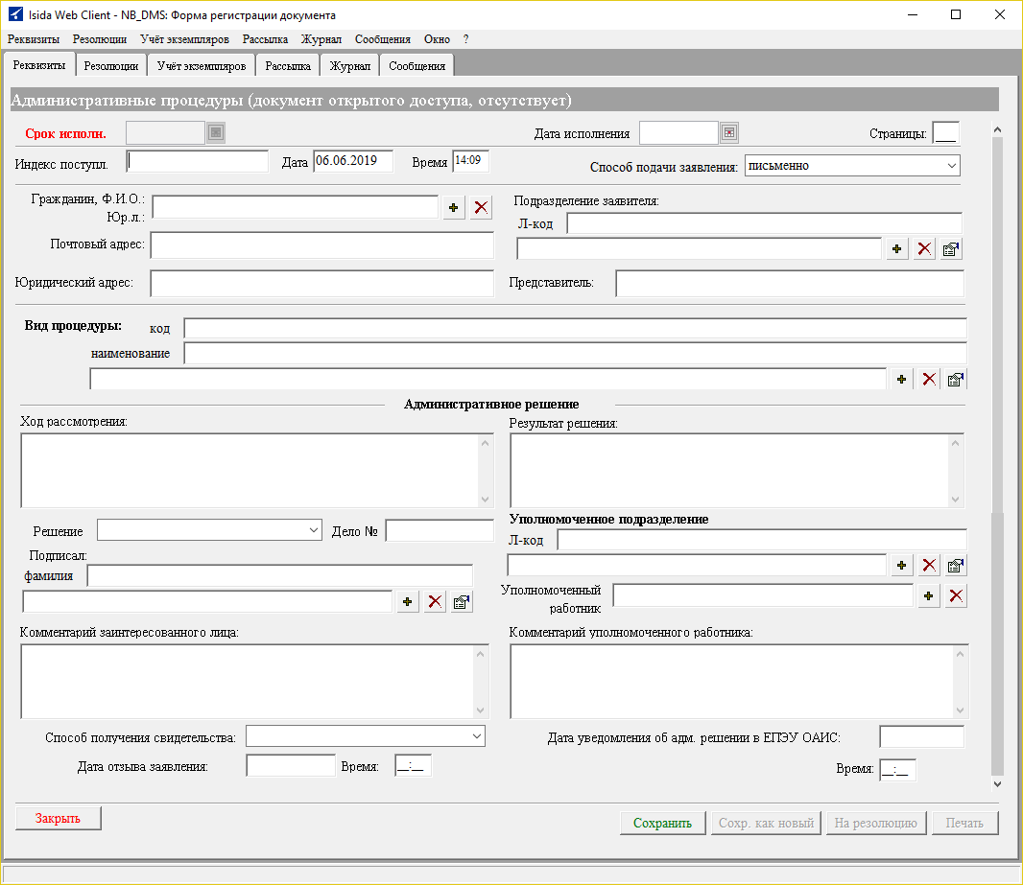

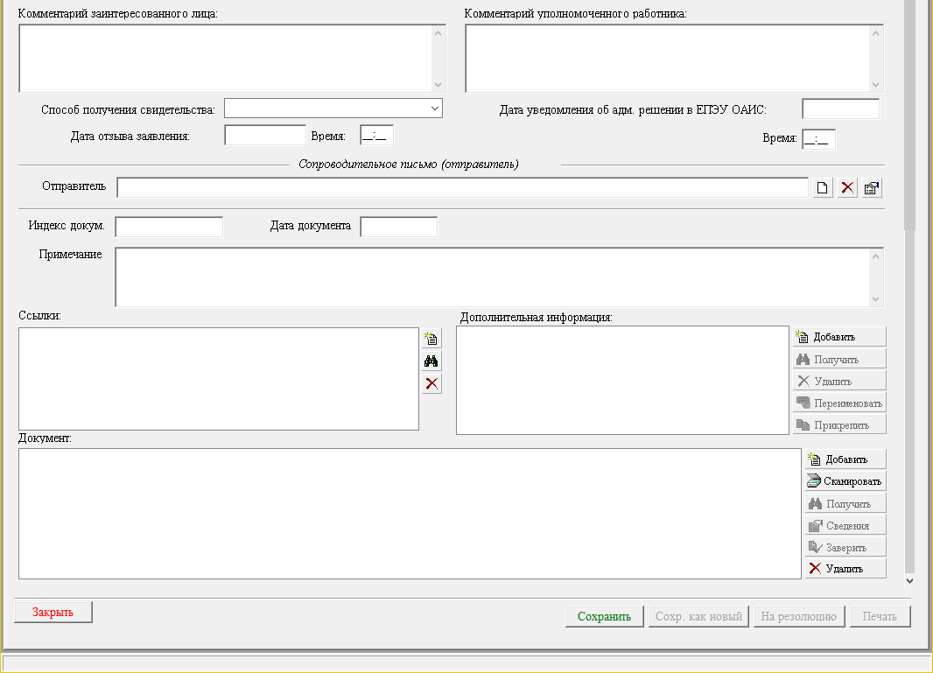

Приложение 2
к Инструкции об организации работы по осуществлению административных процедур в Национальном банке

 | НАЦИОНАЛЬНЫЙ БАНК  РЕСПУБЛИКИ БЕЛАРУСЬ  Административная процедура  № _______  ”___“ _________ 20___г. | 22
 | 45

